 | Мектеп:Садчиков ОМ
Күні:. 11.12.19 | Мұғалімнің есімі:АйтмагамбетоваА.Б
СЫНЫП:  5Б | Қатысқандар саны: Қатыспағандар:
Сабақтың тақырыбы | Қазақстан көлдері
Сабаққа  негізделген оқу  мақсаты | 5.2.5.1 берілген сұрақты дұрыс түсініп, лайықты жауап беру, шағын диалогке қатысу  5.3.6.1 тақырып бойынша үйренген сөздерін қолдана отырып, мәтінде көтерілген мәселеге өз көзқарасын білдіру  5.4.4.1 мәліметтерді жинақтай отырып, тақырып бойынша постер жасау  5.5.1.3 сан есім атауларын білу, орынды қолдану
Сабақ мақсатары | Барлық оқушылар: Қазақ тіліндегі нақты айтылған
 | шағын хабарламаларды қолдану арқылы Қазақстан көлдері жайлы ақпарат алады
 | Оқушылардың басым бөлігі:Танымдық, дамытушылық
 | қызығушылық қабілеттері артады; Мәртебесі төмен, жоғары сұрақтарды қойып үйренеді;-Ойын нақты жеткізе алады; өзін-өзі реттейді;
 | Кейбір оқушылар: Білімді сыныптастарына түсіндіріп
 | оқулықтан тыс ресурстар қоса алады.
Жетістік  Критерий-лері: | Оқушының төменгі жетістігі (ОТЖ):қазақ тілінде Қазақстан көлдерін атайды, мәлімет алады.Оқушының орташа жетістігі (ООЖ): қазақ тіліндегі қарапайым сөйлеу үлгілері арқылы Қазақстан көлдері сипаттайды.  Оқушының жоғарғы жетістігі(ОЖЖ): сыныптастарымен қазақша тілдесе алады, қарапайым сөйлеу үлгілері арқылы сұхбаттасады.
Ресурстар | Оқулық, суреттер. Постер, маркерлер,карточкелер .
Әдіс-тәсілдер | «Жүректен жүрекке»,бағалау парақшасы, постер,  сұрақ-жауап, әңгімелеу, түсіндіру, ойын, бас бармақ, көрнекілік. Рефлексия.
Пәнаралық байланыс | география
Алдыңғы тақырып | Қазақстан көлдері
Басталуы  Ұйымдас-тыру кезеңі | І*-Психологиялық ахуал қалыптастыру:«Жүректен жүрекке»  -Бүгін сабақта кім кезекші?  -Сабақта кім жоқ?  - Қазір жылдың қай мезгілі? Қыс айлары қандай? Бүгін желтоқсанның нешесі? Аптанның қай күні?  Сәрснбі аптаның нешінші күні?  Бүгін ауа райы қандай?Ауа температурасы неше градус?  Үй тапсырмасы қандай тақырып болды? жұмысымызды бастамас бұрын сабақтың  тақырыбы қандай болды? Сендерде,партада , бағалау парақшасы бар,топ хатшысы  1 топ -Люда, 2 топ -Алена,3 топ -Алмаз, сендер оқушылардың сабақтағы жұмыстарын  бағалайсыңдар.  Үй тапсырмасын сұрау «Ыстық орындық»арқылы сұрақ-жауап  Әр топтан бір оқушы шығады сұрақ қоятын оқушы 2 балл алады,жауап беретін оқушы 5балл  алады  Сұрақтар:1)-Қазақстанда қандай көлдер бар?  Қазақстанда Балқаш көлі, Марқакөл, Алакөл,Бұрабай қөлі, Сасықкөл,Көлсай көлі,  Зайсан көлі  2)Алматы облысында қандай көл бар? (Көлсай, Үлкен және Кіші Алматы көлі) | Ресурс  тар оқулық  интернет  сұрақ- жауап әдәсі
Ортасы  20 минут | 3)Сен көлге бардың ба?(Мен көлге барған жоқпын)  4) Балқаш көлі түркі тілінде қандай мағынаны білдіреді?  (Балшық,балық деген мағынаны білдіреді білдіре5)  5)Іле өзенінің ұзындығы қанша?)740-жеті жүз қырық километр 6 )Көлдерде қандай балықтар кездеседі? (шортан, сазан,көксерке,ақбалық ,ақмарқа) -Ал балалар бас бармақ (ө өте жақсы,жақсы, төмен,) арқылы бағалаймыз жарайсыңдар ,  ІІ*- Бүгін сабақта біз Қазақстан көлдері туралы сабағым тақырыбымызды жалғастырамыз  Сабақта бізде осындай мақсат қоямыз  Дәптерлреңді дәптерлеріңді ашып бүгінгі күнді жазайық «Рухани жаңғыру жаңғыру»  бағдарламасы бойынша бүгінгі күнін, айын латын қарпінде жазамыз  Оқулықтағы 2-тапсырмаларды өз бетінше орындайсыңдар.  Осы жұмысқа 3 мин беріледі  -Қай топ болды? Қаламдарын көрсетіңдер  Жеке жұмыс Диаграмманы толтыру , Төмен оқитын оқушылырды  сұрау жұмыстан кейін бағалау 3- Шапалақ  ІІІ*-Тыңдылым : Балқаш көлі ,(после прослушивания)  міне материалды тыңдадық, енді  топтық жұмыс , партада ватман және фломастер бар , мен сендерге, әр топқа тапсырма  беремін,постер жасайсыңдар одан кейін қорғайсы қорғайсыңдар:  1 топ-Балқаш көлі туралы не білдің?2 топ –Балқаш көлінің табиғаты қандай?  3 топ- Балқаш көлі табиғаттымен не істеу керек? Осы сұрақтар сұрақтарға жауап бересіңдер.  Бұл тапсырмаға 5 минут беріледі Оқушылардың жауаптарын тексеру.  І топтың жауабы. Балқаш көлі Қазақстанның ең ірі көлі,Рахмет толық жаыап берілді  ІІ топтың жауабы. Балқаш көлінің табиғаты әдемі, сұлу, ерекше, ғажайып.  Қандай ?деген сұрақ қай сөз табының сұрағы?  ІІІ топ.Балқаш көлінің табиғатын қорғау, сақтау, аялау, ластамау керек. (переводят)  Не істеу? деген сұрақ қай сөз табының сұрағы?  Иә, бұл Етістік  -Ал балалар қалай ойлайсыңдар дұрыс па ?Дұрыс балса, шапалақ соғып қойындар.  ІҮ*-Ал енді оқулықтың 105 бетін ашыңдар. А) Айтылым. (жазылым)  7тапсырманы орындаймыз.Оқулықтағы суретті пайдаланып мәтін құра.  Жазылым. Мәтіндегі қойылатын талаптар  1.Көлемі 4-6 сөйлем,  2.Сан есімдерді қолдану қажет  3. Жаңа сөздерді қолдану.  Тексерген де мынадай сұрақтар қолданылады;(Сен неше сөйлем жаздың?  Қандай сан есімді қолдандың? Қандай көлді жаздың?)(3 мин)  Ү*- 9 тапсырма практикалық жұмыс «Қостанай көлдері» фотоколлаж жасау  (топ басшылары конверт таңдап алады, конверт ішінде қима суреттер бар  Көлдердің аттарың латын қарпінде жазасыңдар.  - Енді бір біріңді топ басшылары тексересереді , дұрыс жазуды , көл суретін дұрыс құраса  дұрыс болса мөр басасыңдар (топ басшыларына МӨР беріледі)  Жақсы қошеметтеріңді білдіріңдер (по времени можно показать презентацию описание )  -Бұл өзендер біздің Қостанай облысының қөлдері -біліп қойындар!(5 мин)
Аяқталуы  10минут Рефлексия  3 минут | ҮІ*-Ал енді сабағымызды қортындылайық:  -Сендер білесіңдер осы Балқаш көлінде «Балхаш деген кеме жүреді, осы кемені саяхатқа  жіберейік, сондықтан кеме желкесін біз стикер жапсырайық:  Жасыл стикер сабақ ұнады- қызықты болды ,  сары стикер- сабақта қиын болды жартылай түсіндім,  қызыл стикер – сабақты түсінбедім, ұнамады.(3 мин)  - Топ хатшылары кім сабақта белсенді жұмыс жасады?  -Рахмет, Күнделіктеріңді ашып үй тапсырмасын жазыңдар  Сабақ аяқталды, сау болыңдар!

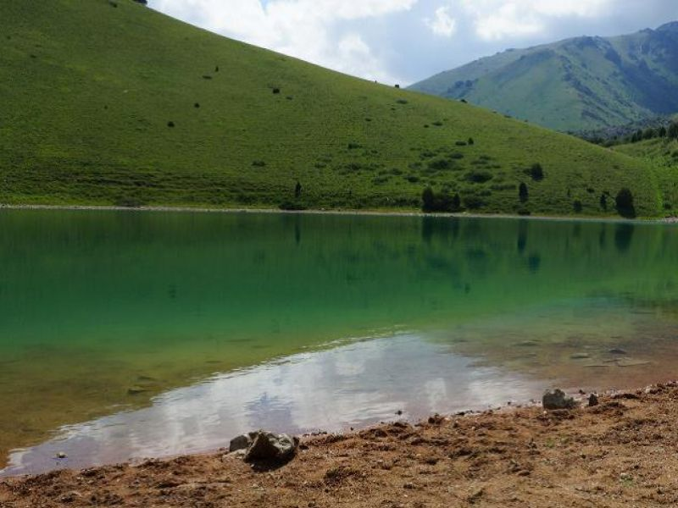

Ә у л и е к ө л-
Әулиеколь озеро в Аулиекольском районе Костанайской области. Согласно народной легенде: «Однажды озеро среди белого дня исчезло и так же неожиданно появилось той же ночью. Пораженные этим загадочным явлением, местные жители назвали озеро «Әулиекөл».
Первое слово в этом названии - әулие – на арабском языке означает «святой, божественный». Не исключено, что подобное название озеро носит из-за лекарственных трав, которые растут вдоль его берегов
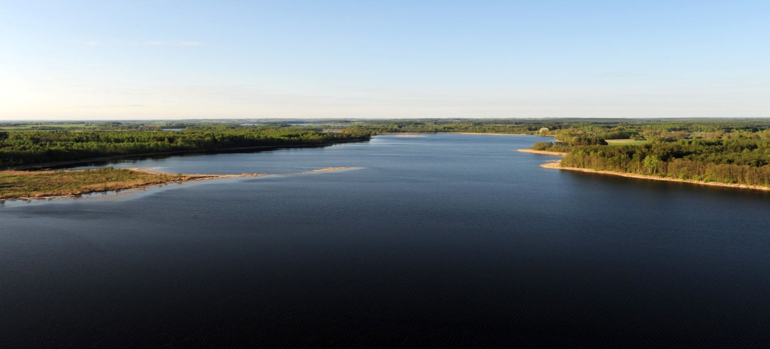
Са Сарыкөл - озеро в Сарыкольском р-не Костанайской области . Площадь 37,9 кв. км, длина 8,2 км, ширина 6,2 км. Седняя глубина 1,6 м. Берега открытые, пологие .На берегу растет камыш. Дно ровное, глинистое Возле озера построены 2 дамбы. Вода пресная, используется в хозяйственных целях. Имеется рыба.

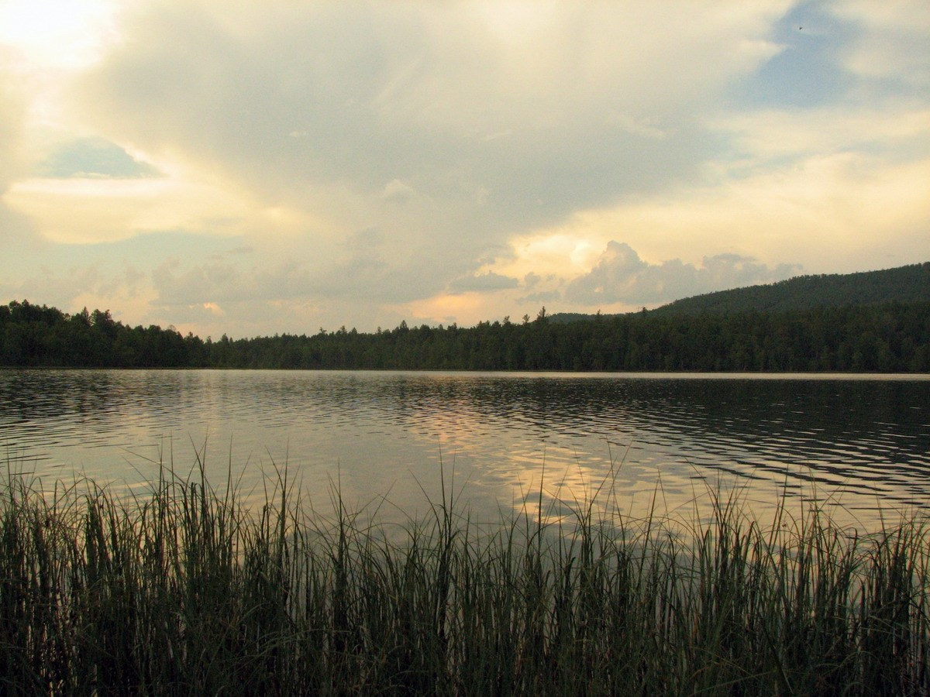
Ұ з ы н к ө л - находится в Узункольском районе отличаются огромным разнообразием водной
Флоры и фауны, среди которых много ценных видов, занесенных в Красную книгу. Они являются
местом транзитного пролета и продолжительных остановок для отдыха и жировки: лебедь – кликун,
лебедь – шипун, малый лебедь, утки, красноголовый нырок, гоголь, серая утка, кряква и др.
Возле озера гнездятся: кудрявый пеликан, колпица, серый журавль

Бағалау парақшасы І топ
Оқушының аты -жөні | «Ыстық орындық» | Диаграмманы  толтыру | Топтық жұмыс | Мәтін құру | Фотоколлаж  жасау | Жинал  ған  баллы
Максим Т.
АнгелинаК.
Эрик Ч.
Люда О.

Бағалау парақшасы ІІІ топ
Оқушының аты -жөні | «Ыстық орындық» | Диаграмманы  толтыру | Топтық жұмыс | Мәтін құру | Фотоколлаж  жасау | Жинал ған  баллы
Артём А
Лиза Г.
Диляра И.
Алмаз С.

Бағалау парақшасы І І топ
Оқушының аты -жөні | «Ыстық орын дық» | Диаграмманы  толтыру | Топтық жұмыс | Мәтін құ-ру | Фотоколлаж  жасау | Жиналған  баллы
Данил Б.
Аружан Ш.
Саша Г.
Алёна Б.

